ПАМЯТКА ПО НАПИСАНИЮ РЕФЕРАТА

РЕФЕРАТ (от латинского Referre - докладывать, сообщать) - небольшое устное сообщение, изложение в письменной форме какой-либо научной работы, содержания прочитанной книги и тому подобное; доклад на какую-либо тему, основанный на обзоре различных источников. Обычно целью реферата является — демонстрация знаний учащихся по конкретной предмету, теме или проблеме и практических навыков анализа научной и научно-методической литературы.
НАПИСАНИЕ РЕФЕРАТА
Реферат является документом, который нужно написать и оформить по некоторым правилам. Обычно они выдаются в методическом пособии высшего учебного заведения, но есть и общий - для Российской федерации это ГОСТ. Тема реферата обычно выбирается из общего списка и согласовывается преподавателем, она должна быть интересной студенту. При работе над рефератом рекомендуется использовать не менее 3-5 источников.
I. Нужно придерживаться примерно следующего плана работы:
- Анализ проблемы
- Самостоятельное изучение литературы и научных работ по теме
- Анализ первоисточников (из предыдущего шага)
- Изложение своего отношения к проблеме
- Письменное оформление
II. Желательная структура реферата:
- Титульный лист (1 страница)
- Содержание (1 страница)
- Введение — описание проблемы и доказательства её актуальности. Также нужно написать почему выбрали именно эту тему. (1—2 страницы)
- Основная часть — ваши основные мысли о проблеме, которые основываются на прочитанной литературе. (2—15 страниц)
- Заключение — выводы по работе. Оно не должно быть большим, а четким и компактным. Выводы должны ссылаться на проведённую работу в основной части. (1—3 страницы)
- Список используемой литературы. (1 страница)
- Приложения — дополнительный материал
Иногда бывает нужно включить в реферат различные большие рисунки, схемы, диаграммы, графики и прочее. Такой материал требуется поместить в конец работы — приложения. Пподобный мультимедиа контент очень положительно скажется на оценке.
III. Оформление по ГОСТу реферата
Самое важно - это чтобы весь реферат был в одном стиле.
Крайне рекомендуется использовать обычный шрифт семейства Times New Roman, 12-14 кегля. Междустрочный интервал в тексте - полуторный. Отступы от полей страниц: левый/правый/верхний/нижний 30/10/20/20 мм. После заголовков и названий глав нельзя ставить точку. Также нельзя нумеровать введение, заключение и список литературы. Причём заголовки предпочтительно делать жирными. Как правило, в иерархии заголовков придерживаются следующей специфики: заголовок первого уровня — шрифт 16 кегля, заголовок второго уровня — шрифт 14 кегля, заголовок третьего уровня — шрифт 14 кегля (причём курсив). Отступы от заголовка до низлежащего текста должно быть равняться двум-трём интервалам. Печать текста нужно производить только на одной стороне листа!
А всевозможные сноски и примечания отображать нужно в самом тексте (например, «[10, c. 49-79]»), либо можно вынести вниз листа, но тогда обозначать нужно следующим образом: Достаточно стандартных средств Microsoft Word:
¹ Иванов И.И. Название источника — М.: Издательство, год производства. — с.
Также важно не забыть нумеровать страницы. Нижний колонтитул посередине.
Нумерация страниц начинается с титульного листа, но на самом титульном листе номер не отображается. Также важным является следующий момент, каждый раздел или глава должны быть оформлены с нового листа.

Титульный лист реферата
Вверху указывается полное наименование учебного заведения. В среднем поле указывается название темы реферата без слова «тема» и кавычек.
Ниже по центру заголовка, указывается вид работы и учебный предмет (например, реферат по литературе). Еще ниже, ближе к правому краю титульного листа, указывается ФИО ученика, класс. Еще ниже — ФИО и должность руководителя и, если таковые были, консультантов. В нижнем поле указывается город и год выполнения работы (без слова «год»).
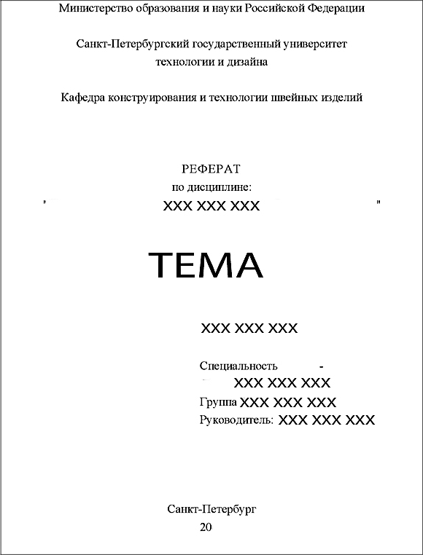
Оглавление
Оглавление размещается после титульного листа, в котором приводятся все заголовки работы и указываются страницы, с которых они начинаются. Заголовки оглавления должны точно повторять заголовки в тексте. Для того, чтоб автоматически собиралось оглавление, нужно заголовки выделять специальной кнопкой «Заголовок 1/Heading 1», «Заголовок 2/Heading 2»
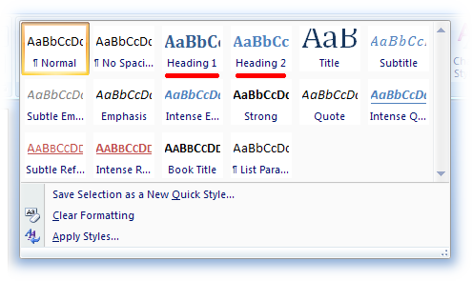
Оформление списка используемой литературы
В реферате могут быть приложения в виде схем, анкет, диаграмм и прочего.
В оформлении реферата приветствуются рисунки и таблицы.
Список литературы должен быть свежим, источники 5—7 летней давности, редко можно использовать ранние труды, при условии их уникальности.
Источники указываются в следующем порядке:
- законодательная литература, если есть;
- основная и периодическая;
- интернет-источники, если есть.
Пример оформления списка литературы:
Федеральный закон от 31 мая 2002 г. №62-ФЗ «О гражданстве Российской Федерации» (с изм. и доп. от 11 ноября 2003 г.) // СЗ РФ. — 2002. — №22. — Ст. 2031.
Синкевич А.И. Международные договоры, направленные на урегулирование вопросов гражданства. — М.: Проспект, 2000. — с. 55—56
Остапов А. И. Компрессоры и их устройство // Интернет ресурс: compresium.ru

Конечно, в учёбе надо прикладывать немалые усилия…
Но так ли уж необходимы будут вам в профессиональной деятельности источники, проштудированные для «зачётного» реферата по второстепенной учебной дисциплине? Разумеется, нет! А потраченное на них время вполне можно потратить на интересный студенческий проект в сфере будущей профессии.

